[哭晕在厕所，离职职工爆料，论文公司卷款跑路了！](https://mp.weixin.qq.com/s?__biz=Mzk3NTEwMTE3OA==&mid=2247484767&idx=1&sn=42c9c885c7197ac6411a8bdf6bf7e065&chksm=c58c4969d610f94cb345e98f55d17dc33436e40c268b864463200579616791be77f82085ae57&scene=126&sessionid=1742143332)

[学术荟萃](javascript:void(0);)2025-03-16 23:59:00山东

据内部员工揭露，一家被指称为“论文工厂”的公司涉嫌卷款逃逸！近日，我们从后台收到消息，该公司自去年年末起悄然对内部员工进行清退，且至今未履行离职员工的补偿承诺，尽管公司负责人曾有过相关承诺。更令人震惊的是，部分已预先支付费用的客户也深受其害，据传有一位医生向该公司汇入超过20万元的经费用于项目报销，然而项目几乎未有任何实质性进展。

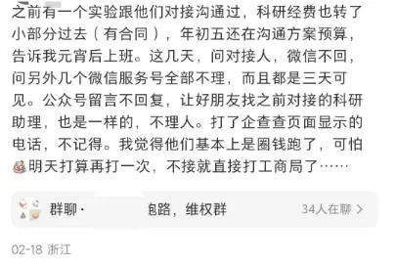



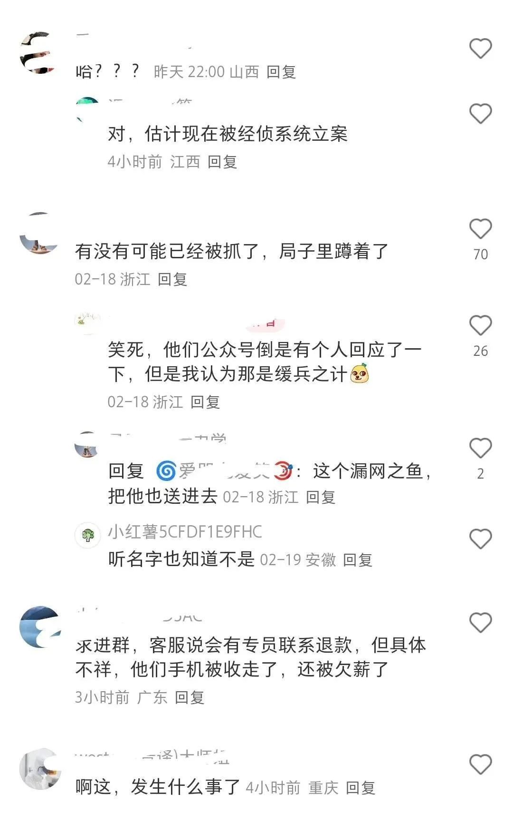

幸运的是，有良知的内部员工提前向部分受害客户透露了风声，这些客户迅速行动，亲自前往该公司，将空调、电脑及实验仪器等财物搬走以弥补部分损失。这一系列事件凸显出当前预存款模式存在的巨大风险，不仅不合规，且在权益受损时维权极为艰难。

在此，我们郑重提醒广大民众，务必提高警惕，避免轻信并参与此类预存款业务，以免遭受不必要的经济损失。